**Univerzitet u Banjoj Luci**

**Elektrotehnički fakultet**

**Katedra za automatiku**

**Metodi vještačke inteligencije**

Izvještaj o urađenom projektnom zadatku

**Neuronske mreže**

Student:

Želimir Maletić, 11125/18

# Opis problema

Problem koji je potrebno riješiti je treniranje neuronske mreže koja vrši aproksimaciju funkcije date relacijom 1.0. na intervalu [0, 2].

$f(x)=\frac{e^{x+2}-e^{-x+2}}{e^{x+4}+e^{-x+4}}$ (1.0)

Potrebno je izvršiti obučavanje neuronske mreže koristeći metodu propagacije greške unazad. Problem je podijeljen u tri zadatka koja su opisana u nastavku.

**Zadatak 1.**

Potrebno je istrenirati mrežu za 10 slučajno odabranih ulaza iz intervala [0, 2]. Za osnovnu analizu potrebno je koristiti linearnu aktivacionu funkciju neurona u ulaznom sloju, te sigmoidalnu aktivacionu funkciju neurona u skrivenom sloju. Pri tome je potrebno analizirati uticaj sljedećih faktora na kvalitet rješenja:

1. izbor faktora obučavanja
2. broj neurona u skrivenom sloju mreže
3. izbor aktivacione funkcije neurona u izlaznom sloju mreže

Potrebno je odrediti najbolje vrijednosti parametara iz tačaka od a) do c) pri kojim se za najviše 5000 iteracija dobija maksimalna greška koja je manja od 0.0001. Takođe, potrebno je komentarisati generalizaciju mreže izvan trening intervala [0, 2] u odnosu na izabrane parametre iz tačaka od a) do c). Utvrditi da li se pogodnim izborom aktivacione funkcije neurona izlaznog sloja može poboljšati generalizacija mreže izvan posmatranog trening sloja.

**Zadatak 2.**

Korištenjem najboljih vrijednosti parametara za faktor obučavanja, broj neurona u skrivenom sloju kao i aktivacine funkcije neurona u izlaznom sloju, ispitati uticaj broja obučavajućih parova na kvalitet rješenja i brzinu konvergencije (broj iteracija) algoritma i to ako se generišu:

1. Četiri obučavajuća para
2. Osam obučavajućih parova
3. 15 obučavajućih parova

Trening parove generisati sličajnim odabirom na posmatranom intervalu [0, 2].

**Zadatak 3.**

Potrebno je testirati uticaj aktivacionih funkcija neurona u skrivenom sloju na kvalitet rješenja i brzinu konvergencije algoritma, za smisleno odabrane parametre iz zadataka 1 i 2 koristeći sljedeće aktivacione funkcije:

$f(x)=tgh(x)$

$f(x)=ctg(x)$

Utvrditi da li je, za svaku od posmatranih aktivacionih funkcija, moguće projektovati neuronsku mrežu tako da se za maksimalno 5000 iteracija dobije maksimalna greška jedanaka 0.0001. Rezultate je potrebno prikazati grafički u opsegu [-4,4]. Potrebno je pogodno izabrati aktivacionu funkciju neurona izlaznog sloja kako bi se dobila dobra predikcija mreže izvan posmatranog opsega trening parova.

# Rješenje

**Zadatak 1.**

Prilikom rješavanja ovog zadatka izvršeno je treniranje neuronske mreže sa 10 slučajno odabranih ulaza iz intervala [0,2]. Korištena je linearna aktivaciona funkcija neurona u ulaznom sloju te sigmoidalna aktivaciona funkcija neurona u skrivenom sloju.

Razmotrimo uticaj faktora obučavanja na kvalitet rješenja. Prilikom svih narednih eksperimenata korištena je neuronska mreža sa 8 neurona u skrivenom sloju. Maksimalna dozvoljena greška za sve naredne eksperimente iznosi Emax=0.0001. Maksimalan broj iteracija je 1000. Aktivaciona funkcija neurona u izlaznom sloju mreže je sigmoidalna.

### Eksperiment 2.0

U ovom eksperimentu vrijednost faktora obučavanja postavljena je na 0.1. Grafički prikaz rezultata treniranja neuronske mreže dat je na slici 2.0.

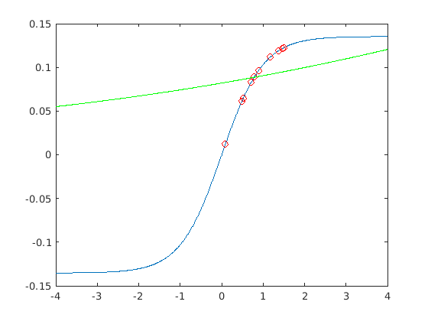

*Slika 2.0 Grafički prikaz rezultata obučavanja neuronske mreže*

Vrijednost greške kroz iteracije za ovu vrijednost parametra prikazana je na Slici 2.1. Vrijednosti greške u prvih 10 iteracija su izostavljene u svrhu boljeg skaliranja grafikona i lakšeg uočavanja brzine konvergencije.

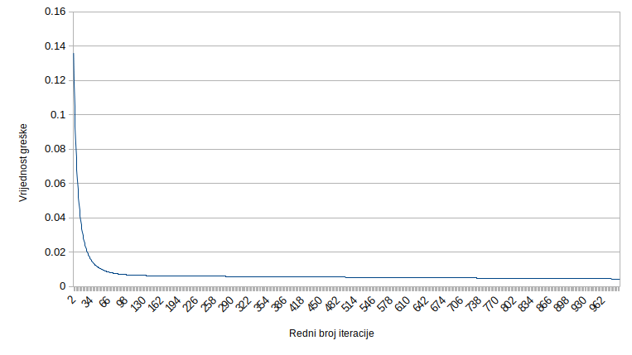

*Slika 2.1 Grafički prikaz greške kroz iteracije*

### Eksperiment 2.1

U ovom eksperimentu vrijednost faktora obučavanja postavljena je na 0.4. Grafički prikaz rezultata treniranja neuronske mreže dat je na slici 2.2.

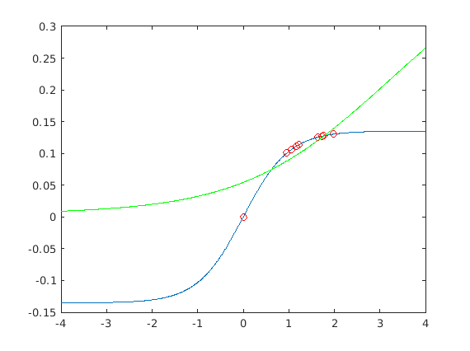

*Slika 2.2 Grafički prikaz rezultata obučavanja neuronske mreže*

Vrijednost greške kroz iteracije za ovu vrijednost parametra prikazana je na Slici 2.3. Vrijednosti greške u prvih 10 iteracija su izostavljene u svrhu boljeg skaliranja grafikona i lakšeg uočavanja brzine konvergencije.

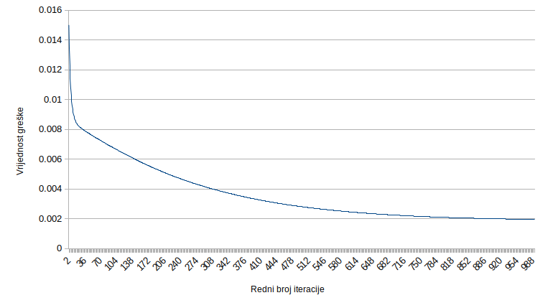

*Slika 2.3 Grafički prikaz greške kroz iteracije*

### Eksperiment 2.2

U ovom eksperimentu vrijednost faktora obučavanja postavljena je na 1.0. Grafički prikaz rezultata treniranja neuronske mreže dat je na slici 2.4.

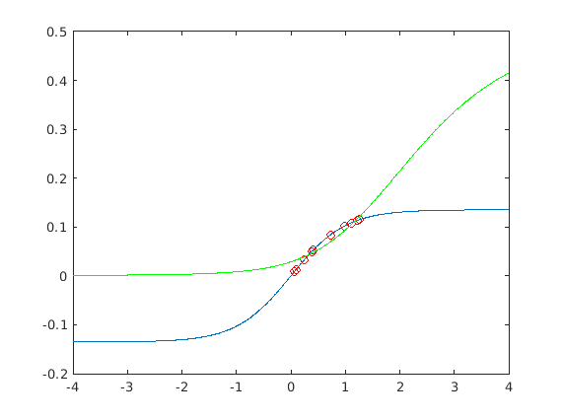

*Slika 2.4 Grafički prikaz rezultata obučavanja neuronske mreže*

Vrijednost greške kroz iteracije za ovu vrijednost parametra prikazana je na Slici 2.5. Vrijednosti greške u prvih 10 iteracija su izostavljene u svrhu boljeg skaliranja grafikona i lakšeg uočavanja brzine konvergencije.

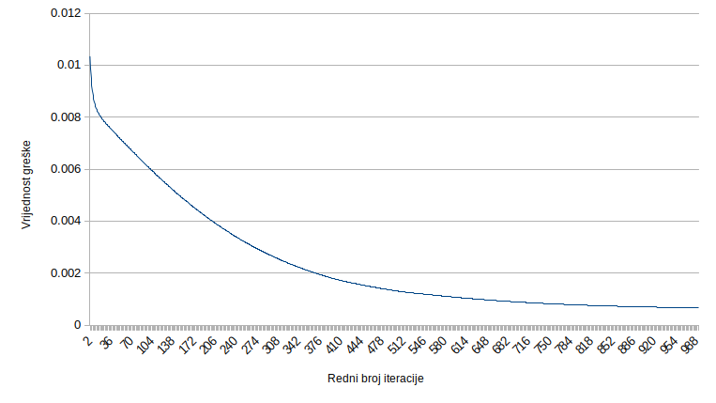

*Slika 2.5 Grafički prikaz greške kroz iteracije*

### Eksperiment 2.3

U ovom eksperimentu vrijednost faktora obučavanja postavljena je na 1.0. Grafički prikaz rezultata treniranja neuronske mreže dat je na Slici 2.6.

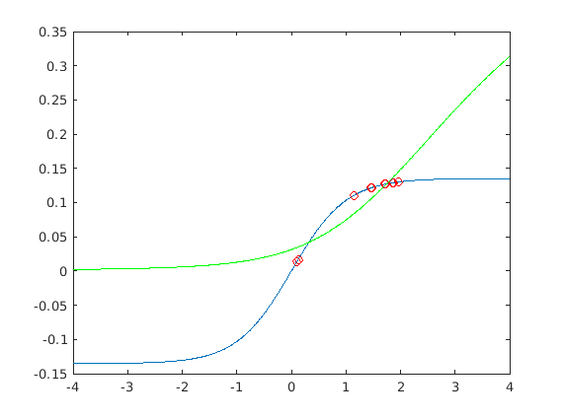

*Slika 2.6 Grafički prikaz rezultata obučavanja neuronske mreže*

Vrijednost greške kroz iteracije za ovu vrijednost parametra prikazana je na Slici 2.7. Vrijednosti greške u prvih 10 iteracija su izostavljene u svrhu boljeg skaliranja grafikona i lakšeg uočavanja brzine konvergencije.

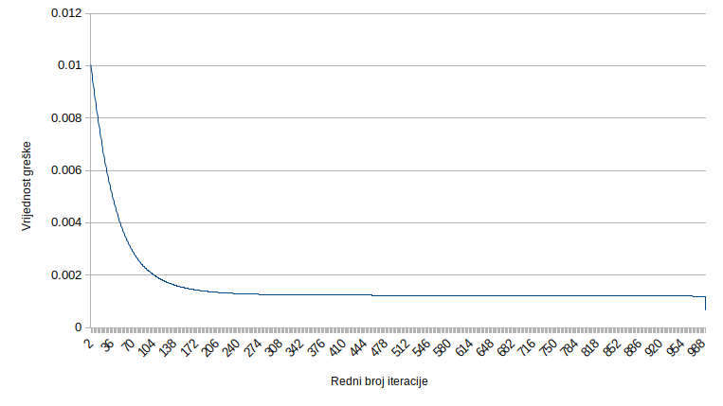

*Slika 2.7 Grafički prikaz greške kroz iteracije*

### Eksperiment 2.4

U ovom eksperimentu vrijednost faktora obučavanja postavljena je na 4.0. Grafički prikaz rezultata treniranja neuronske mreže dat je na slici 2.8.

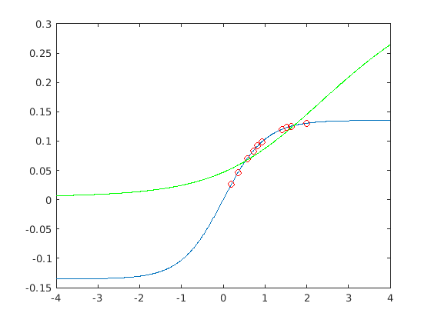

*Slika 2.8 Grafički prikaz rezultata obučavanja neuronske mreže*

Vrijednost greške kroz iteracije za ovu vrijednost parametra prikazana je na Slici 2.9. Vrijednosti greške u prvih 10 iteracija su izostavljene u svrhu boljeg skaliranja grafikona i lakšeg uočavanja brzine konvergencije.

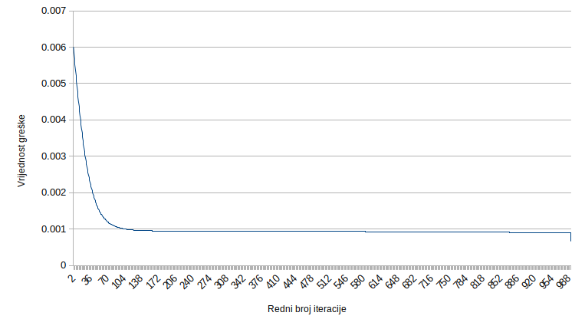

*Slika 2.9 Grafički prikaz greške kroz iteracije*

### Eksperiment 2.5

U ovom eksperimentu vrijednost faktora obučavanja postavljena je na 8.0. Grafički prikaz rezultata treniranja neuronske mreže dat je na slici 2.10.

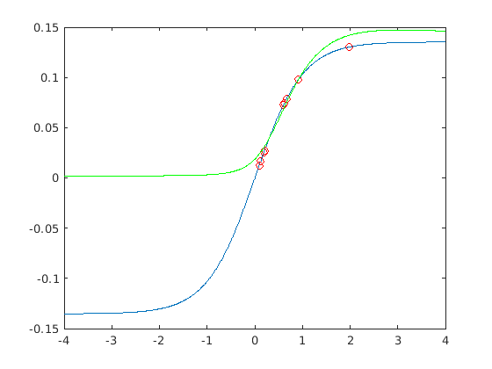

*Slika 2.10 Grafički prikaz rezultata obučavanja neuronske mreže*

Vrijednost greške kroz iteracije za ovu vrijednost parametra prikazana je na Slici 2.11. Vrijednosti greške u prvih 10 iteracija su izostavljene u svrhu boljeg skaliranja grafikona i lakšeg uočavanja brzine konvergencije.



*Slika 2.11 Grafički prikaz greške kroz iteracije*

Rezultati prethodnih eksperimenata u kojima su korištene različite vrijednosti koeficijenta obučavanja sumirani su u Tabeli 2.0.

*Tabela 2.0. Zavisnost kvaliteta rješenja od faktora obučavanja*

|  |  |  |  |  |  |  |
| --- | --- | --- | --- | --- | --- | --- |
| **Faktor obučavanja** | **0.1** | **0.4** | **1.0** | **2.0** | **4.0** | **8.0** |
| **Broj iteracija** | 1000 | 1000 | 1000 | 1000 | 1000 | 1000 |
| **Greška** | 0.00433 | 0.00194 | 0.00066 | 0.00119 | 0.00089 | 0.00022 |

Poredeći rezultate prikazane u Tabeli 2.0. vidimo da je istrenirana neuronska mreža imala najmanju grešku za vrijednost faktora obučavanja 1.0. Takođe, primijetimo da ni jedana vrijednost faktora obučavanja nije istrenirala mrežu tako da pravi grešku koja je manja od dozvoljene greške Emax kroz 1000 iteracija. Na Slici 2.0. vidimo da za veoma male vrijednosti faktora obučavanja dobijamo neuronsku mrežu koja aproksimira zadatu funkciju u veoma malom regionu to jest okolini jedne tačke. Ono što je zanimljivo primijetiti jeste vrijednost greške kroz iteracije prikazane na Slici 2.1. Vidimo da greška veoma brzo opada na samom početku obučavanja neuronske mreže. Slične obrasce smanjivanja greške kroz iteracije vidimo i na svim ostalim grafikonima osim na Slici 2.3. i Slici 2.5. gdje se vidi da opadanje vrijednosti greške kroz iteracije nije strmo kao u ostalim slučajevima. Vrijednost greške nakon 10 iteracija za korištene faktore obučavanja prikazana je na Slici 2.12. Primijećujemo da za veće vrijednosti faktora obučavanja vrijednost greške nakon 10 iteracija značajno opada. Iz ovoga zaključujemo da veći faktor obučavanja znači i bržu, sli nesigurniju konvergenciju. Dokaz da je konvergencija nesigurna (da može da pređe u divergenciju) prikazan je na Slici 2.13. gdje se vidi da za vrijednost faktora obučavanja 50.0 dobijamo veoma nesigurnu i nestabilnu konvergenciju.

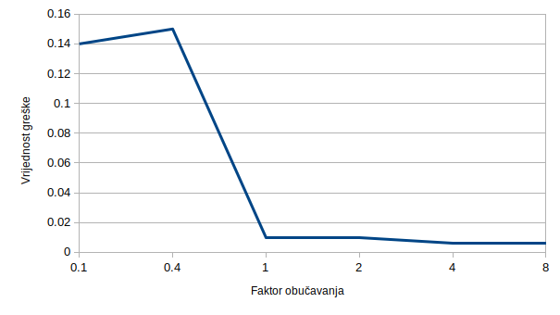

*Slika 2.12 Vrijednost greške nakon 10 iteracija za različite vrijednosti faktora obučavanja*

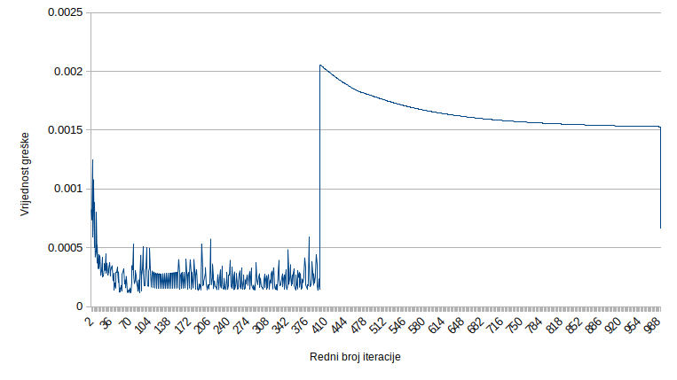

*Slika 2.13 Grafički prikaz greške kroz iteracije*

Ramotrimo uticaj broja neurona u skrivenom sloju na kvalitet rješenja. Fiksirajmo faktor obučavanja na vrijednost 1.0. Maksimalna dozvoljena greška za sve naredne eksperimente iznosi Emax=0.0001. Maksimalan broj iteracija je 1000. Aktivaciona funkcija neurona u izlaznom sloju mreže je sigmoidalna.

### Eksperiment 2.6

U ovom eksperimentu broj neurona u skrivenom sloju iznosi 2. Grafički prikaz rezultata treniranja neuronske mreže dat je na slici 2.14.

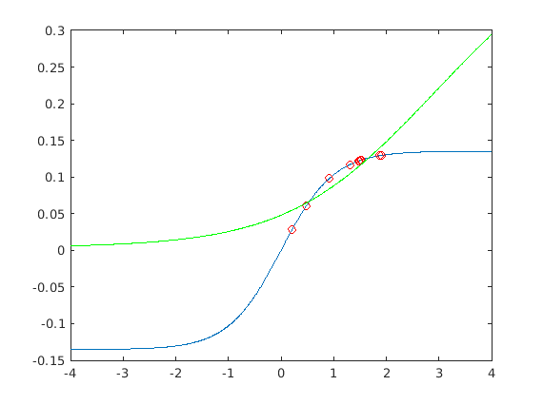

*Slika 2.14 Grafički prikaz rezultata obučavanja neuronske mreže*

Vrijednost greške kroz iteracije za ovu vrijednost parametra prikazana je na Slici 2.15. Vrijednosti greške u prvih 10 iteracija su izostavljene u svrhu boljeg skaliranja grafikona i lakšeg uočavanja brzine konvergencije.

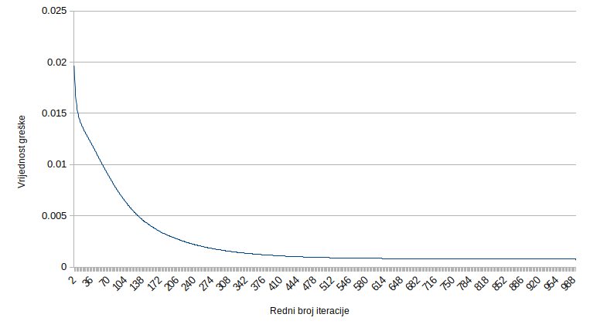

*Slika 2.15 Grafički prikaz greške kroz iteracije*

### Eksperiment 2.7

U ovom eksperimentu broj neurona u skrivenom sloju iznosi 4. Grafički prikaz rezultata treniranja neuronske mreže dat je na slici 2.16.

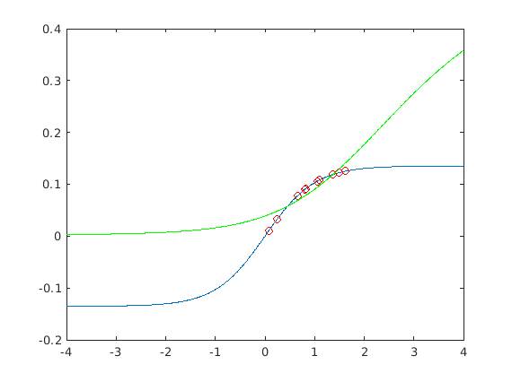

*Slika 2.16 Grafički prikaz rezultata obučavanja neuronske mreže*

Vrijednost greške kroz iteracije za ovu vrijednost parametra prikazana je na Slici 2.17. Vrijednosti greške u prvih 10 iteracija su izostavljene u svrhu boljeg skaliranja grafikona i lakšeg uočavanja brzine konvergencije.

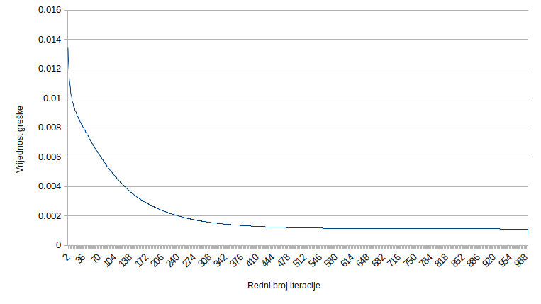

*Slika 2.17 Grafički prikaz greške kroz iteracije*

### Eksperiment 2.8

U ovom eksperimentu broj neurona u skrivenom sloju iznosi 8. Grafički prikaz rezultata treniranja neuronske mreže dat je na slici 2.18.

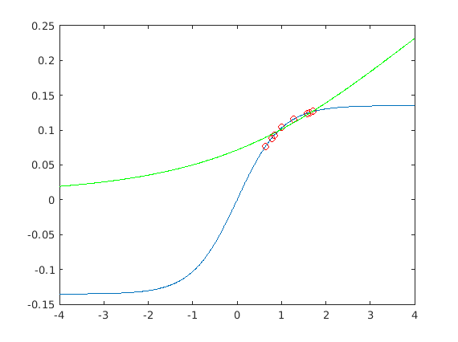

*Slika 2.18 Grafički prikaz rezultata obučavanja neuronske mreže*

Vrijednost greške kroz iteracije za ovu vrijednost parametra prikazana je na Slici 2.19. Vrijednosti greške u prvih 10 iteracija su izostavljene u svrhu boljeg skaliranja grafikona i lakšeg uočavanja brzine konvergencije.

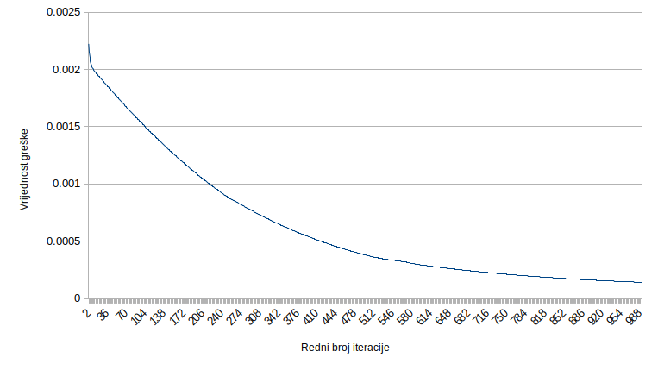

*Slika 2.19 Grafički prikaz greške kroz iteracije*

### Eksperiment 2.9

U ovom eksperimentu broj neurona u skrivenom sloju iznosi 10. Grafički prikaz rezultata treniranja neuronske mreže dat je na slici 2.20.

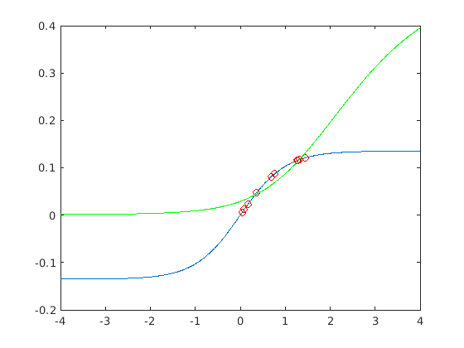

*Slika 2.20 Grafički prikaz rezultata obučavanja neuronske mreže*

Vrijednost greške kroz iteracije za ovu vrijednost parametra prikazana je na Slici 2.21. Vrijednosti greške u prvih 10 iteracija su izostavljene u svrhu boljeg skaliranja grafikona i lakšeg uočavanja brzine konvergencije.

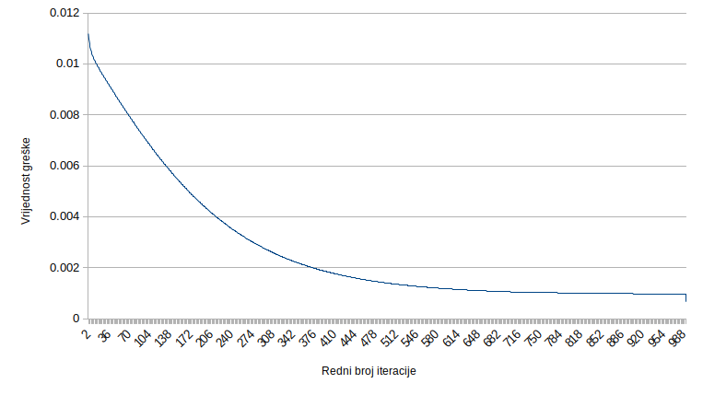

*Slika 2.21 Grafički prikaz greške kroz iteracije*

### Eksperiment 2.10

U ovom eksperimentu broj neurona u skrivenom sloju iznosi 20. Grafički prikaz rezultata treniranja neuronske mreže dat je na slici 2.22.

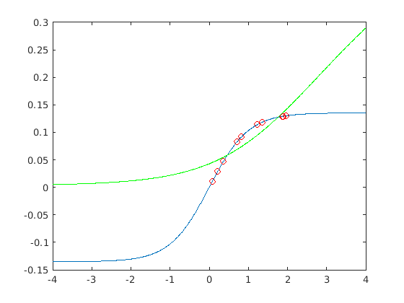

*Slika 2.22 Grafički prikaz rezultata obučavanja neuronske mreže*

Vrijednost greške kroz iteracije za ovu vrijednost parametra prikazana je na Slici 2.23. Vrijednosti greške u prvih 10 iteracija su izostavljene u svrhu boljeg skaliranja grafikona i lakšeg uočavanja brzine konvergencije.

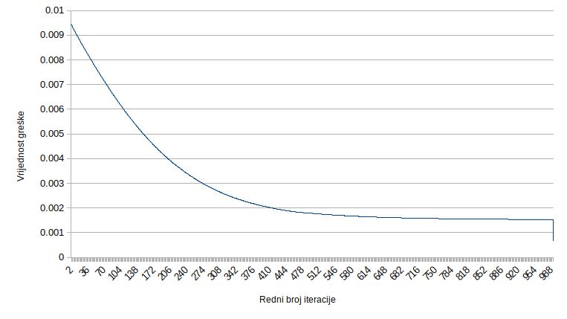

*Slika 2.23 Grafički prikaz greške kroz iteracije*

*Tabela 2.1 Zavisnost kvaliteta rješenja od broja neurona u skrivenom sloju*

|  |  |  |  |  |  |
| --- | --- | --- | --- | --- | --- |
| **Broj neurona** | **2** | **4** | **8** | **10** | **20** |
| **Broj iteracija** | 1000 | 1000 | 1000 | 1000 | 1000 |
| **Greška** | 0.00077 | 0.00111 | 0.00014 | 0.00096 | 0.00152 |

U Tabeli 2.1. prikazane su vrijednosti greške za različ broj neurona u skrivenom sloku. Na Slici 2.24. vidimo da se najmanja vrijednost greške dobija kada u skrivenom sloju imamo 8 neuroma. Priliko povećavanja ili smanjivanja broja neurona u skrivenom sloju dobijamo veće vrijednosti greške.

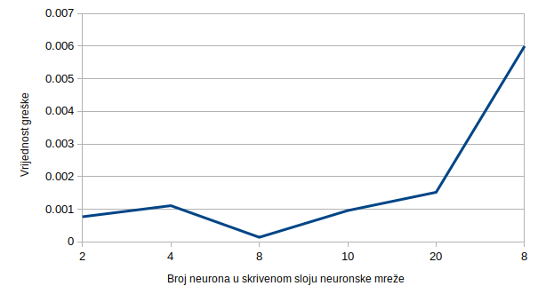

*Slika 2.24 Zavisnost vrijednosti greške od broja neurona u skrivenom sloju*

Takođe, vrijednost greške nakon 10 iteracija najmanja je kada se u skrivenom sloju nalazi 8 neurona što se jasno vidi na Slici 2.25.

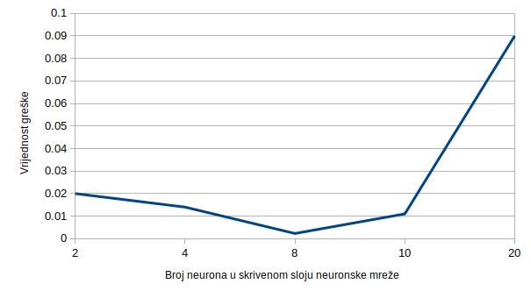

*Slika 2.25 Vrijednost greške nakon 10 iteracija za različite vrijednosti broja neurona u skrivenom sloju*

Razmotrimo uticaj izbora aktivacione funkcije neurona u izlaznom sloju mreže na kvalitet rješenja. Prilikom svih narednih eksperimenata korištena je neuronska mreža sa 8 neurona u skrivenom sloju. Maksimalna dozvoljena greška za sve naredne eksperimente iznosi Emax=0.0001. Maksimalan broj iteracija je 5000. Faktor obučavanja fiksiran je na vrijednost 0.5.

### Eksperiment 2.11

U ovom eksperimentu korištena je linearna aktivaciona funkcija. Grafički prikaz rezultata treniranja neuronske mreže dat je na slici 2.26.

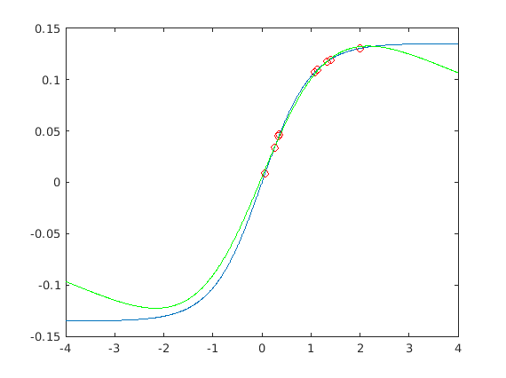

*2.26 Grafički prikaz rezultata obučavanja neuronske mreže*

Vrijednost greške kroz iteracije za ovu vrijednost parametra prikazana je na Slici 2.27. Vrijednosti greške u prvih 10 iteracija su izostavljene u svrhu boljeg skaliranja grafikona i lakšeg uočavanja brzine konvergencije.

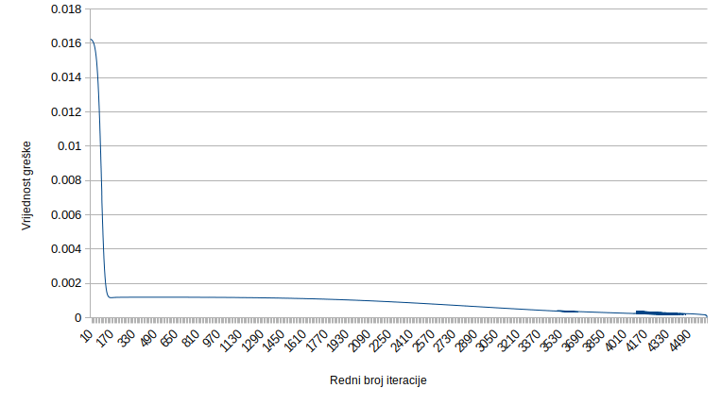

*Slika 2.27 Grafički prikaz greške kroz iteracije*

### Eksperiment 2.12

U ovom eksperimentu korištena je sigmoidalna aktivaciona funkcija. Grafički prikaz rezultata treniranja neuronske mreže dat je na slici 2.28.

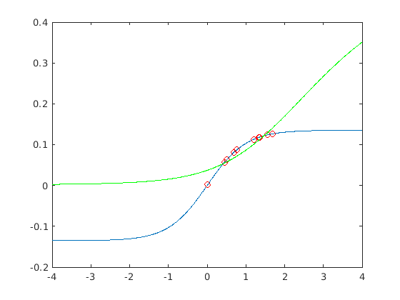

*2.28 Grafički prikaz rezultata obučavanja neuronske mreže*

Vrijednost greške kroz iteracije za ovu vrijednost parametra prikazana je na Slici 2.29. Vrijednosti greške u prvih 10 iteracija su izostavljene u svrhu boljeg skaliranja grafikona i lakšeg uočavanja brzine konvergencije.

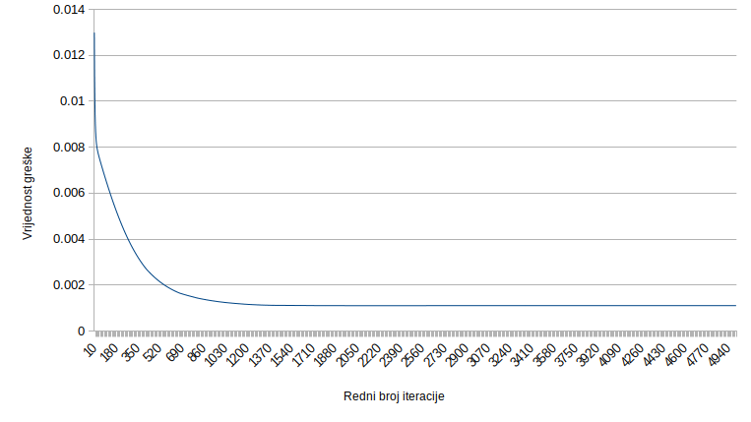

*Slika 2.29 Grafički prikaz greške kroz iteracije*

Prethodni eksperiment možemo ponoviti sa vrijednosti faktora obučavanja 30.0 čime dobijamo rezultate prikazane na Slici 2.30 i Slici 2.31.

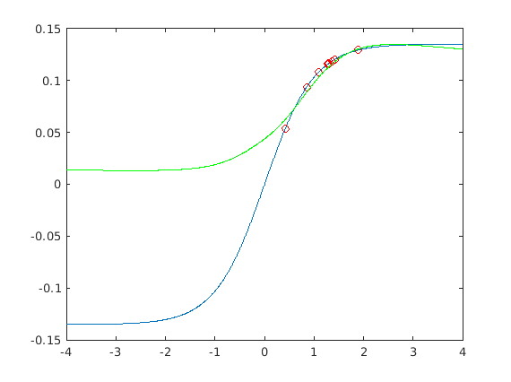

*2.30 Grafički prikaz rezultata obučavanja neuronske mreže*

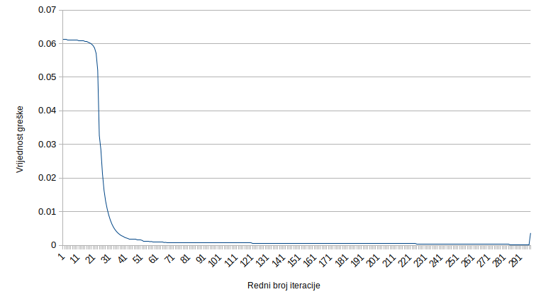

*Slika 2.31 Grafički prikaz greške kroz iteracije*

### Eksperiment 2.13

U ovom eksperimentu korišten je tangens hiperbolički kao aktivaciona funkcija. Grafički prikaz rezultata treniranja neuronske mreže dat je na slici 2.32.

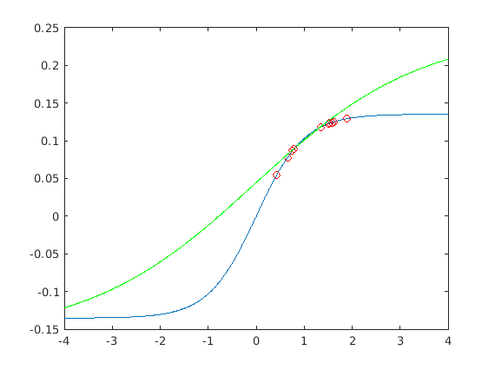

*2.32 Grafički prikaz rezultata obučavanja neuronske mreže*

Vrijednost greške kroz iteracije za ovu vrijednost parametra prikazana je na Slici 2.33. Vrijednosti greške u prvih 10 iteracija su izostavljene u svrhu boljeg skaliranja grafikona i lakšeg uočavanja brzine konvergencije.

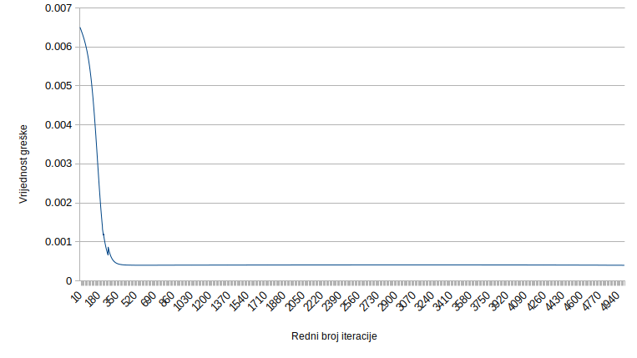

*Slika 2.33 Grafički prikaz greške kroz iteracije*

*Tabela 2.2. Zavisnost kvaliteta rješenja od aktivacione funkcije izlaznog sloja*

|  |  |  |  |
| --- | --- | --- | --- |
| **Funkcija** | $$a(x)=x$$ | $$a(x)=\frac{1}{1+e^{-x}}$$ | $$a(x)=tgh(x)$$ |
| **Broj iteracija** | 4630 | 5000 | 5000 |
| **Greška** | 0.0000132 | 0.0011085 | 0.0004002 |

U Tabeli 2.2. sumirani su rezultati prethodnih eksperimenata. Primijetimo da linearna aktivaciona funkcija u izlaznom sloju daje najmanju grešku i ima najbržu konvergenciju. Na Slici 2.26 prikazan je rezultat treniranja neuronske mreže koja u izlaznom sloju ima linearnu funkciju. Važno je zapažanje da u ovom slučaju imamo veoma dobru aproksimaciju funkcije i izvan zadatog intervala trening parova [0, 2] što nije slučaj za ostale funkcije koje su testirane u prethodnim eksperimentima. Na slici 2.28. prikazan je rezultat trenitanja neuronske mreže koja ima sigmoidalnu aktivacionu funkciju u izlaznom sloju. Zbog spore konvergencije za faktor obučavanja 0.5, na Slici 2.30. prikazan je rezultat treniranja mreže koja ima sigmoidalnu aktivacionu funkciju u izlaznom sloju i faktor obučavanja 30. Ovo je urađeno s ciljem da se pokaže da sigmoidalna funkcija ne vrši dobru aproksimaciju izvan zadatog intervala trening parova kao u slučaju linearne funkcije. Dobra osobina sigmoidalne aktivacione funkcije u izlaznom sloju je da za veće faktore obučavanja daje veoma dobru aproksimaciju u intervalu u kojem su obučavajući parovi. Za konkretan slučaj bilo je potrebno oko 150 iteracija, što je veoma brza konvergencija. Funkcija tangens hiperbolički nije dala značajne rezultate u poređenju sa prethodne dvije funkcije.

Najbolje vrijednosti parametara dobijene iz prethodnih eksperimenata su da je najoptimalniji broj neurona u skrivenom sloju 8. Najoptimalniji faktor obučavanja za sigmoidalnu aktivacionu funkciju u izlaznom sloju je 8.0, dok je za linearnu aktivacionu funkciju u izlaznom sloju najoptimalniji faktor obučavanja 0.5. Generalizacija mreže izvan trening intervala dobija se korištenjem linearne aktivacione funkcije u izlaznom sloju i faktora obučavanja sa vrijednosti 0.5.

**Zadatak 2.**

Iz rješavanja Zadatka 1. zaključeno je da je najoptimalnije koristiti 8 neurona u skrivenom sloju, faktor obučavanja 0.5 i linearnu aktivacionu funkciju u izlaznom sloju. Sprovedimo eksperimente u kojima se za različt broj obučavajućih parova trenira neuronska mreža i uporedimo dobijene rezultate.

### Eksperiment 2.14

U ovom eksperimentu korištena su 4 slučajno generisana obučavajuća para iz intervala [0, 2]. Grafički prikaz rezultata treniranja neuronske mreže dat je na slici 2.34.

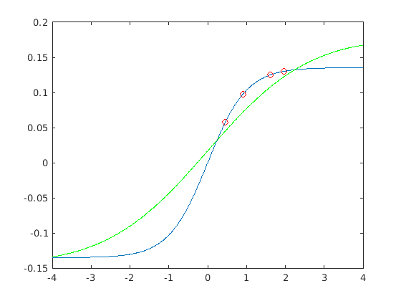

*2.34 Grafički prikaz rezultata obučavanja neuronske mreže*

Vrijednost greške kroz iteracije za ovu vrijednost parametra prikazana je na Slici 2.35. Vrijednosti greške u prvih 10 iteracija su izostavljene u svrhu boljeg skaliranja grafikona i lakšeg uočavanja brzine konvergencije.

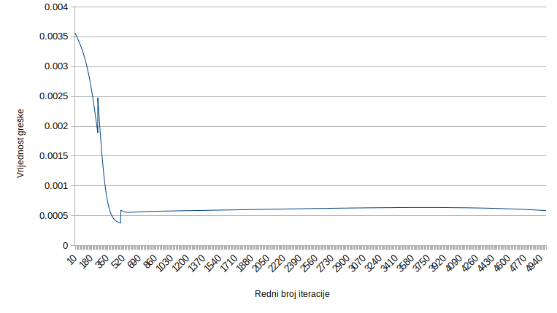

*Slika 2.35 Grafički prikaz greške kroz iteracije*

### Eksperiment 2.14

U ovom eksperimentu korišteno je 8 slučajno generisanih obučavajućih parova iz intervala [0, 2]. Grafički prikaz rezultata treniranja neuronske mreže dat je na slici 2.34.

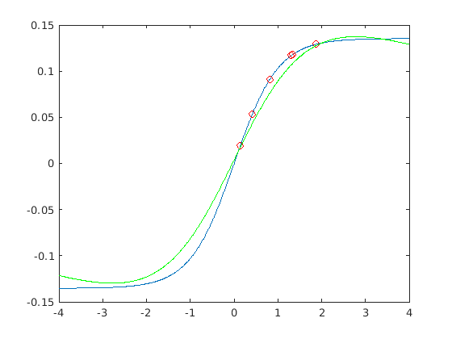

*2.34 Grafički prikaz rezultata obučavanja neuronske mreže*

Vrijednost greške kroz iteracije za ovu vrijednost parametra prikazana je na Slici 2.35. Vrijednosti greške u prvih 10 iteracija su izostavljene u svrhu boljeg skaliranja grafikona i lakšeg uočavanja brzine konvergencije.

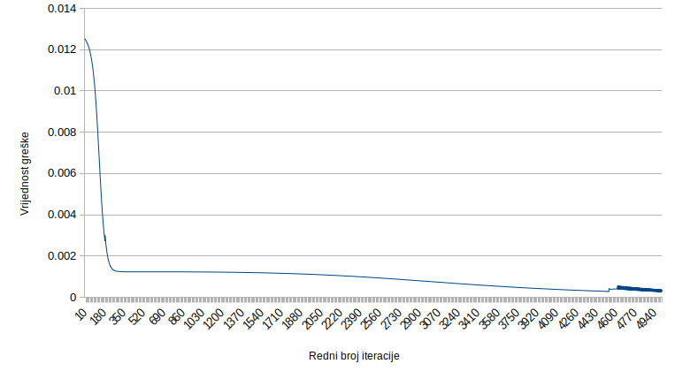

*Slika 2.35 Grafički prikaz greške kroz iteracije*

### Eksperiment 2.14

U ovom eksperimentu korištena su 15 generisanih obučavajućih parova iz intervala [0, 2]. Grafički prikaz rezultata treniranja neuronske mreže dat je na slici 2.34.

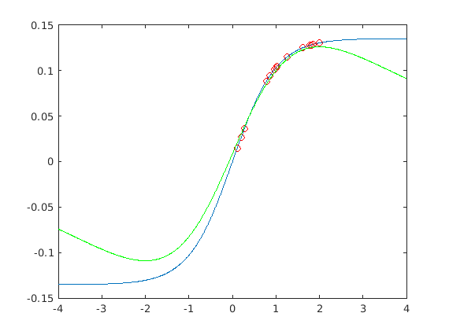

*2.34 Grafički prikaz rezultata obučavanja neuronske mreže*

Vrijednost greške kroz iteracije za ovu vrijednost parametra prikazana je na Slici 2.35. Vrijednosti greške u prvih 10 iteracija su izostavljene u svrhu boljeg skaliranja grafikona i lakšeg uočavanja brzine konvergencije.

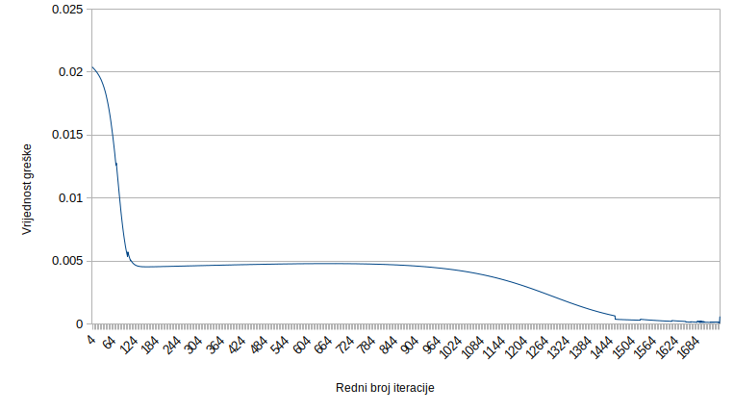

*Slika 2.35 Grafički prikaz greške kroz iteracije*

*Tabela 2.3. Zavisnost kvaliteta rješenja od aktivacione funkcije izlaznog sloja*

|  |  |  |  |
| --- | --- | --- | --- |
| **Broj obučavajućih parova** | **4** | **8** | **15** |
| **Broj iteracija** | 5000 | 5000 | 1751 |
| **Greška** | 0.00058714 | 0.00037037 | 0.00008805 |

U Tabeli 2.3 sumirani su rezultati prethodnih eksperimenata. Vidimo da sa povećanjem broja obučavajućih parova dolazi do brže konvergencije. Za trening neuroneske mreže sa 15 obučavajužih parova potrebno je 1751 iteracija, dok je za 8 i manje obučavajućih parova potrebno preko 5000 iteracija. Na Slici 2.35 . primjećujemo da u dva navrata dolazi do divergencije vrijednosti greške, koja se nakon tih odstupanja opet opada ka nuli. Ovakve anomalije nisu primijećene pri treningu neuronske mreže sa 8 i 15 obučavajućih parova.

**Zadatak 3.**

Iz rješavanja Zadatka 1. I Zadatka 2. zaključeno je da je najoptimalnije koristiti 8 neurona u skrivenom sloju, linearnu aktivacionu funkciju u izlaznom sloju i veći broj obučavajućih parova (uzećemo vrijednost 16). Sprovedimo eksperimente u kojima se za različtu aktivacionu funkciju skrivenog sloja trenira neuronska mreža i uporedimo dobijene rezultate.

### Eksperiment 2.14

U ovom eksperimentu korištena je aktivaciona funkcija tangens hiperbolički u skrivenom sloju. Grafički prikaz rezultata treniranja neuronske mreže dat je na slici 2.36.

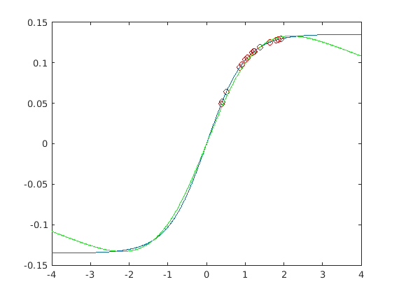

*2.36 Grafički prikaz rezultata obučavanja neuronske mreže*

Vrijednost greške kroz iteracije za ovu vrijednost parametra prikazana je na Slici 2.37. Vrijednosti greške u prvih 10 iteracija su izostavljene u svrhu boljeg skaliranja grafikona i lakšeg uočavanja brzine konvergencije.

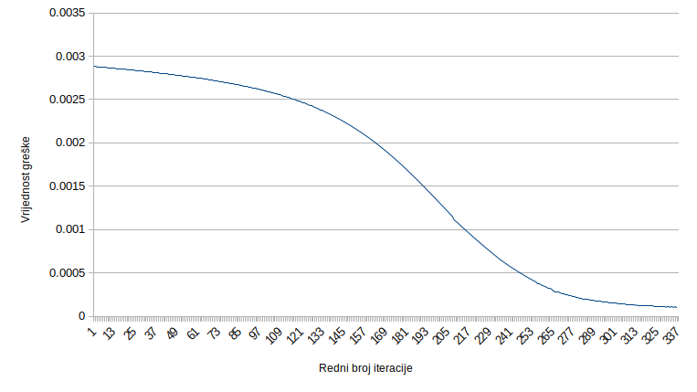

*Slika 2.37 Grafički prikaz greške kroz iteracije*

Na Slici 2.36. prikazan je rezultat treniranja neuronske mreže koja ima aktivacionu funkciju tangens hiperbolički u skrivenom sloju i faktor obučavanja 8.0. Primijetimo da se rješenje nalazi za 345 iteracija, što znači da je konvergencija veoma brza. Na Slici 2.36. primijetimo i da neuronska mreža dobro aproksimira funkciju i izvan intervala obučavajućih parova. Možemo reći da istrenirana neuronska mreža dobro aproksimira funkciju na intervalu [-2.5, 2.5]. Ovo je posljedica korištenja linearne aktivacione funkcije neurona u izlaznom sloju koja se u prethodnim eksperimentima pokazala kao veoma dobar izbor. Vrijednost greške nakon 10 iteracija iznosi 0.0029 i kotinuirano opada kroz naredne iteracije, bez zastoja ili divergencije.Aktivaciona funkcija kotangens u izlaznom sloju nije uspješno trenirala mrežu jer za bilo koje parametre iz prethodnih eksperimenata čime zaključujemo da se ova funkcija ne može koristiti kao aktivaciona (ni u skrivenom, ni u izlaznom sloju) funkcija za datu neuronsku mrežu.

# Zaključak

Iz rješavanja Zadatka 1. Zaključeno je da je najoptimalniji faktor obučavanja za sigmoidalnu aktivacionu funkciju u izlaznom sloju je 8.0, dok je za linearnu aktivacionu funkciju u izlaznom sloju najoptimalniji faktor obučavanja 0.5. Najbolja generalizacija mreže izvan trening intervala dobija se korištenjem linearne aktivacione funkcije u izlaznom sloju i faktora obučavanja sa vrijednosti 0.5. Iz Zadatka 2. vidimo da sa povećanjem broja obučavajućih parova dolazi do brže konvergencije. Za trening neuroneske mreže sa 15 obučavajužih parova potrebno je 1751 iteracija, dok je za 8 i manje obučavajućih parova potrebno preko 5000 iteracija. U Zadatku 3. vidimo da se aktivaciona funkcija tangens hiperbolički pokazala kao dobar izbor za aktivacionu funkciju neurona u skrivenom sloju. Eksperimentalnim putem utvrđeno je da je ova funkcija pogodna da se koristi kao aktivaciona funkcija neurona u izlaznom sloju i da daje rezultate slične neuronskoj mreži koja koristi linearnu aktivacionu funkciju u izlaznom sloju. Grafički prikaz treniranja neuronske mreže koja ima aktivacionu funkciju tangens hiperbolički u skrivenom i u izlaznom sloju dat je na Slici 2.38.

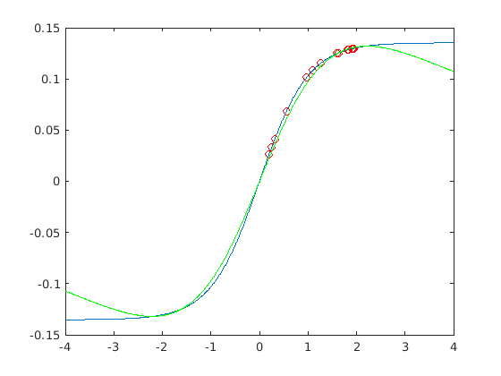

*2.38 Grafički prikaz rezultata obučavanja neuronske mreže*